# 1网站安全报告

## **一、网站概况**

本次针对测试网站进行扫描，共发现10个漏洞，其中紧急漏洞1个，高危漏洞5个，中危漏洞4个，扫描共用时长为5分10秒。网站基本信息如下：

1. 域名：192.168.177.161
2. 端口：80
3. 扫描时长：5分10秒

## **二、漏洞分布情况**

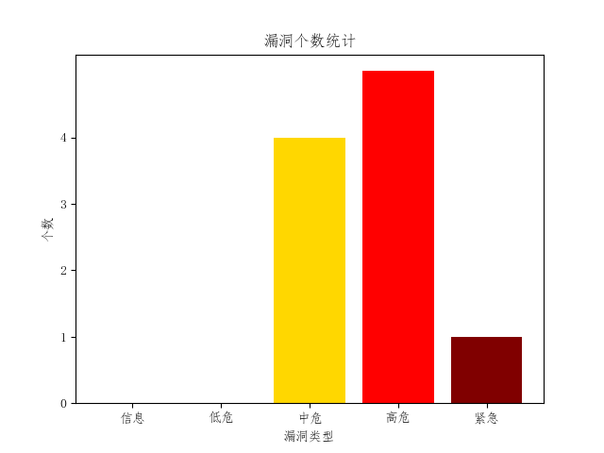

等级漏洞情况

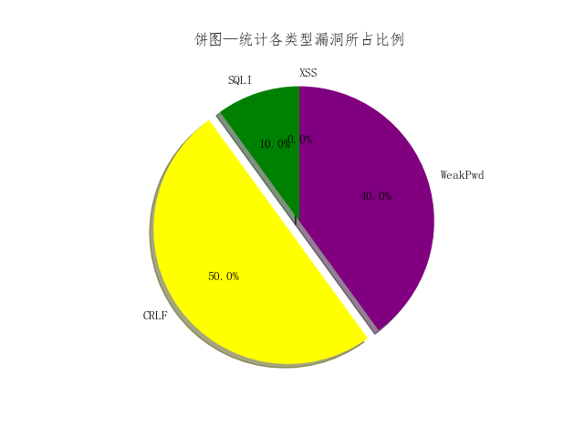

各类型漏洞分布

## **三、漏洞详情列表**

|  |  |
| --- | --- |
| 漏洞类型 | xxx |
| 漏洞等级 | xxx |
| 漏洞URL | xxx |
| 漏洞危害 | xxx |
| 修复建议 | xxx |

|  |  |
| --- | --- |
| 漏洞类型 | xxx |
| 漏洞等级 | xxx |
| 漏洞URL | xxx |
| 漏洞危害 | xxx |
| 修复建议 | xxx |

|  |  |
| --- | --- |
| 漏洞类型 | xxx |
| 漏洞等级 | xxx |
| 漏洞URL | xxx |
| 漏洞危害 | xxx |
| 修复建议 | xxx |

|  |  |
| --- | --- |
| 漏洞类型 | xxx |
| 漏洞等级 | xxx |
| 漏洞URL | xxx |
| 漏洞危害 | xxx |
| 修复建议 | xxx |

|  |  |
| --- | --- |
| 漏洞类型 | xxx |
| 漏洞等级 | xxx |
| 漏洞URL | xxx |
| 漏洞危害 | xxx |
| 修复建议 | xxx |

|  |  |
| --- | --- |
| 漏洞类型 | xxx |
| 漏洞等级 | xxx |
| 漏洞URL | xxx |
| 漏洞危害 | xxx |
| 修复建议 | xxx |

|  |  |
| --- | --- |
| 漏洞类型 | xxx |
| 漏洞等级 | xxx |
| 漏洞URL | xxx |
| 漏洞危害 | xxx |
| 修复建议 | xxx |

|  |  |
| --- | --- |
| 漏洞类型 | xxx |
| 漏洞等级 | xxx |
| 漏洞URL | xxx |
| 漏洞危害 | xxx |
| 修复建议 | xxx |

|  |  |
| --- | --- |
| 漏洞类型 | xxx |
| 漏洞等级 | xxx |
| 漏洞URL | xxx |
| 漏洞危害 | xxx |
| 修复建议 | xxx |

|  |  |
| --- | --- |
| 漏洞类型 | xxx |
| 漏洞等级 | xxx |
| 漏洞URL | xxx |
| 漏洞危害 | xxx |
| 修复建议 | xxx |